В рамках проведения Дня молодого избирателя территориальной избирательной комиссией Верховского района совместно с управлением образования, молодёжной политики, физической культуры и спорта администрации Верховского района, МБУ«Межпоселенческая районная библиотека» проведён ряд мероприятий.
Территориальной избирательной комиссией совместно с управлением образования, молодёжной политики, физической культуры и спорта администрации Верховского района и избирательной комиссией Русско-Бродского сельского поселения 17 февраля 2014 года в МБОУ «Русско-Бродская средняя общеобразовательная школа» организован круглый стол с участием представителей ТИК Верховского района, ИКМО Русско-Бродского сельского поселения, участковой избирательной комиссии избирательного участка № 229 на тему: «Что нужно знать молодому и будущему избирателю об избирательном праве».
В мероприятии приняли участие 25 будущих избирателей и 2 молодых избирателя – учащихся 9 – 11 классов МБОУ «Русско-Бродская средняя общеобразовательная школа».
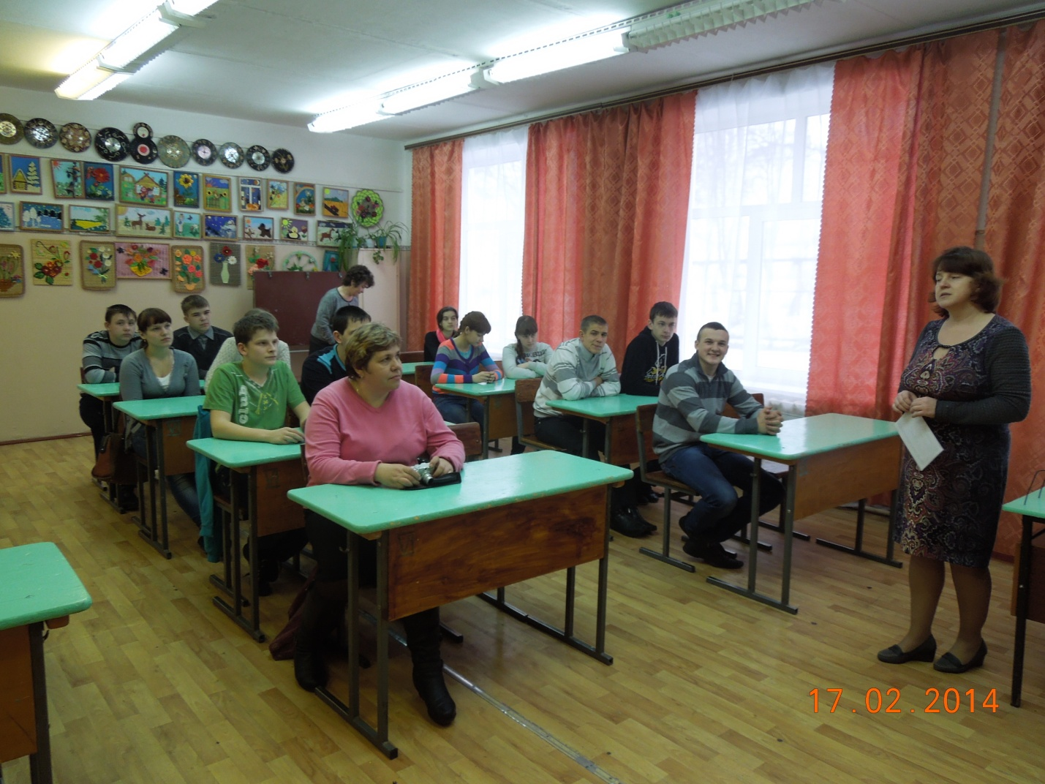
Председатель ТИК Верховского района Климачева Валентина Николаевна рассказала школьникам об основах избирательного права и избирательного процесса в Российской Федерации, особо отметив важность формирования активной гражданской позиции молодых и будущих избирателей.
Председатель ИКМО Русско-Бродского сельского поселения Ширшова Людмила Петровна рассказала участником круглого стола о работе ИКМО при подготовке и проведении выборов и подчеркнула значимость роли молодежи в избирательном процессе .
Председатель УИК избирательного участка № 229 Сапрыкина Наталья Михайловна рассказала молодым и будущим избирателям о работе участковой избирательной комиссии в день выборов.

19 февраля 2014 года в МБОУ «Мочильская средняя общеобразовательная школа» прошла слайд-презентация на тему: «Характеристика избирательной системы Российской Федерации».
В мероприятии приняли участие 10 будущих избирателей – учащихся 8 – 11 классов МБОУ «Мочильская средняя общеобразовательная школа».
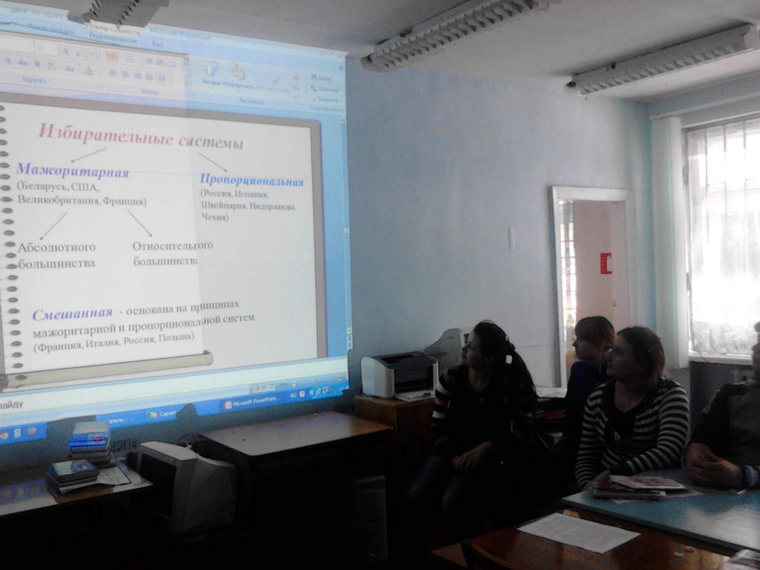
ТИК Верховского района совместно с БОУ ОО НПО «Профессиональное училище № 6» 21 февраля 2014 года проведено тематическое занятие с учащимися профтехучилища на тему «Основы избирательного права Российской Федерации».
В мероприятии приняли участие 17 будущих избирателей и 3 молодых избирателя.

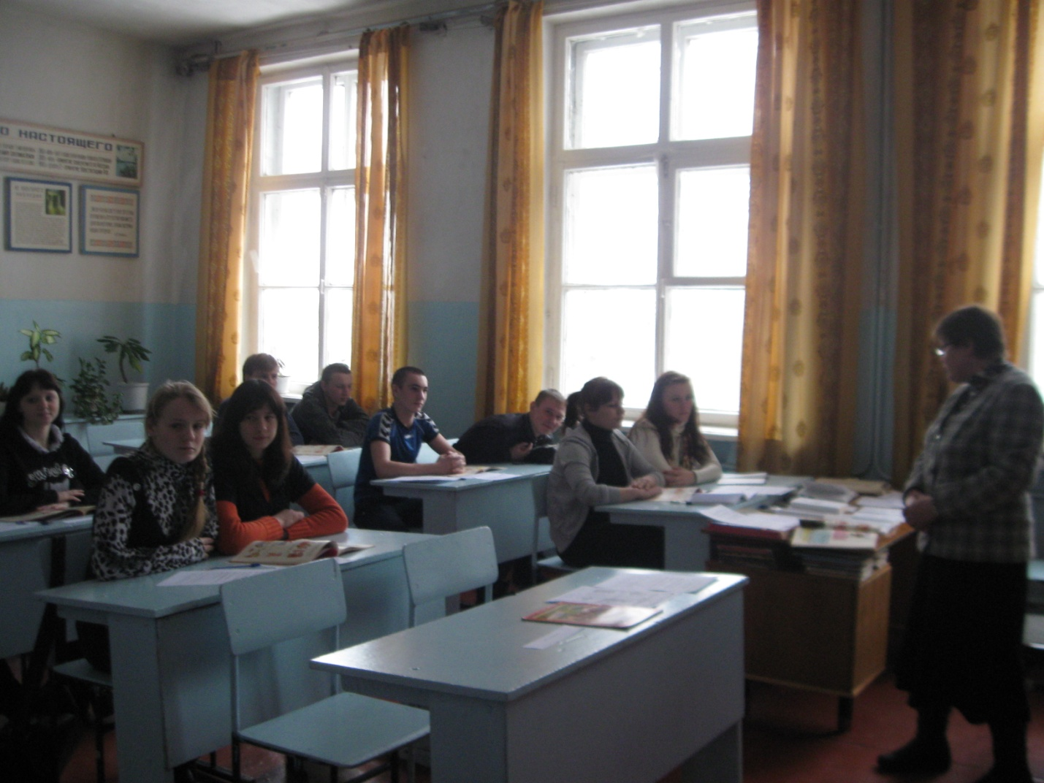
Преподавателем профтехучилища Мальковской Галиной Ивановной и председателем ТИК Верховского района Климачевой Валентиной Николаевной представлена учащимся информация об основах избирательного права Российской Федерации, системе избирательных комиссий, работе территориальной избирательной комиссии. Подчеркнута важность формирования активной гражданской позиции молодых и будущих избирателей.

С 16 февраля по 23 марта 2014 года в Русско-Бродском зональном филиале № 1 МБУ «Межпоселенческая районная библиотека» был организован стол справок «Всё о выборах».
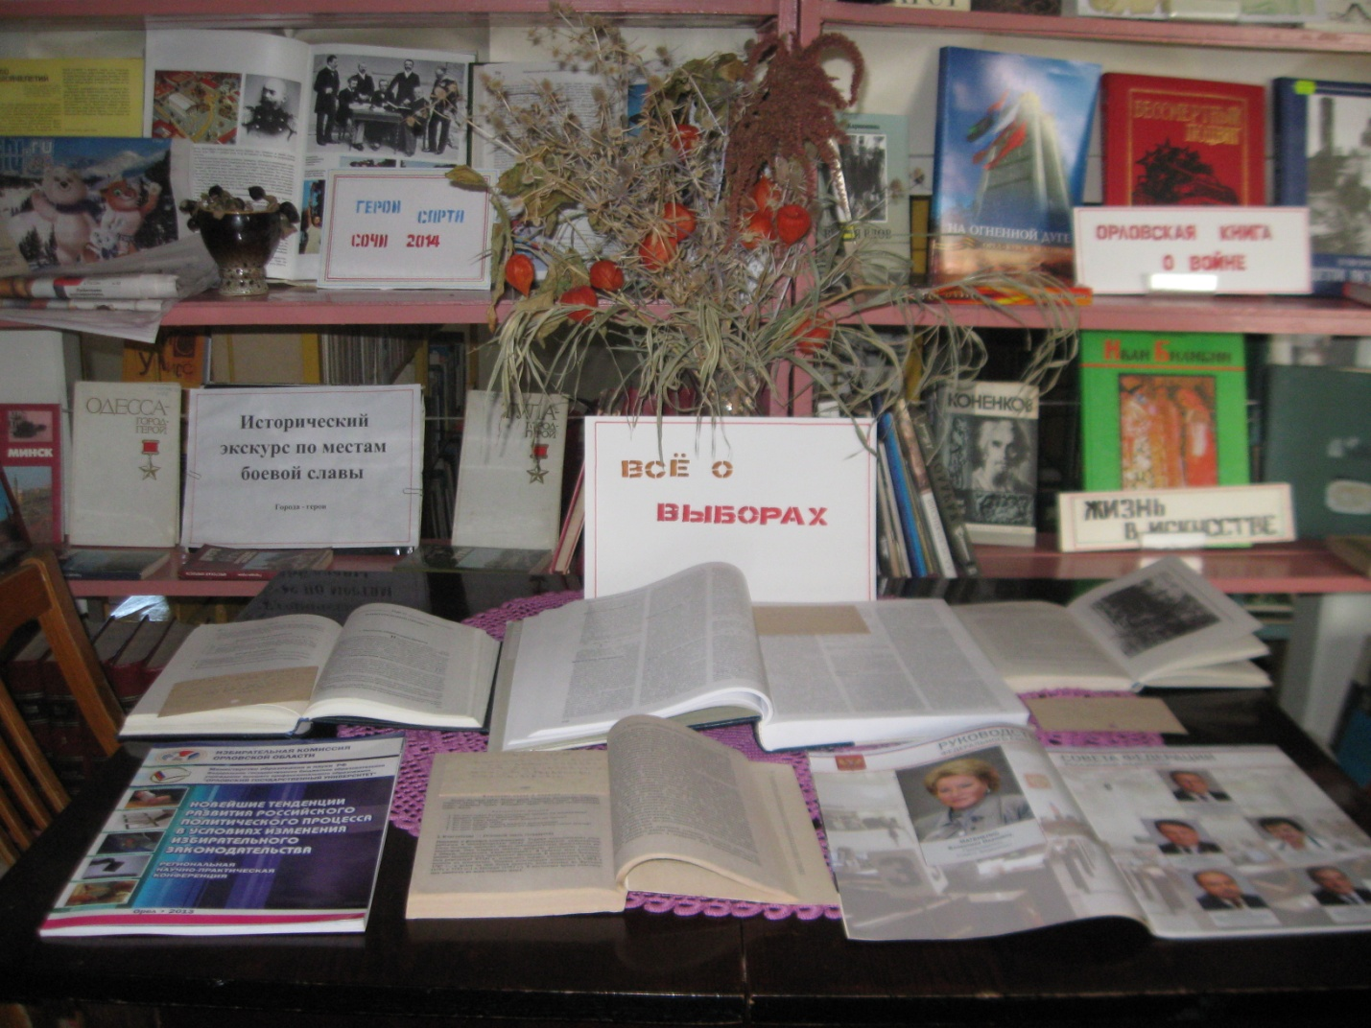

Также на базе Русско-Бродского зонального филиала в рамках проведения Дня молодого избирателя проведена беседа на тему: «История избирательной системы России» и викторина на тему: «Государственные символы России».
В данных мероприятиях приняли участие 17 молодых и будущих избирателей.

